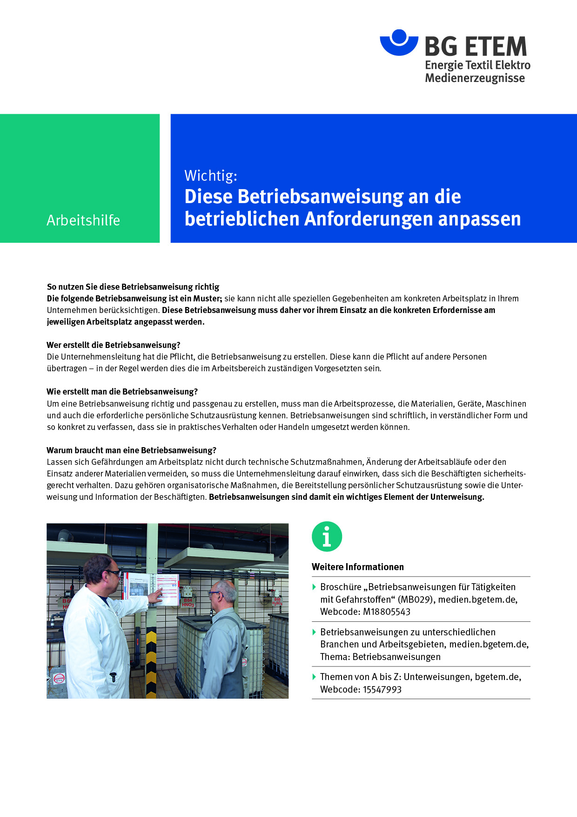

Firma:  Arbeitsbereich:  Verantwortlich: ______________________  Unterschrift |  | Betriebsanweisung  GEM. GefStoffV und TRGS 555  Diese Muster-Betriebsanweisung muss vor Verwendung an die tatsächlichen Betriebs-verhältnisse angepasst werden.  Arbeitsplatz:  Tätigkeit: Anmischen von wasser-gemischten Kühlschmierstoff |   Stand:  B226

Gefahrstoffbezeichnung

wassermischbarer Kühlschmierstoff (KSS-Konzentrat)
Handelsname: _________________________
Gefahren für Mensch und Umwelt
   | - Kontakt mit Konzentrat führt zu Reizung von Haut und Augen (falls zutreffend).  - Sensibilisierung durch Hautkontakt möglich (falls zutreffend).  - Schwere Lungenschäden bei Eindringen in den Atemtrakt (falls zutreffend).  - Verschüttetes oder ausgelaufenes Konzentrat führt zu Rutschgefahr und  kann Erdreich und Gewässer verunreinigen.  Weitere Vorgaben des Herstellers beachten: ______________________________________
Schutzmaßnahmen und Verhaltensregeln
   | - Bei Tätigkeiten mit Konzentrat sind Schutzbrille Typ ___________________,  Schutzhandschuhe Typ ___________________ zu tragen.  - Am Arbeitsplatz nicht essen, trinken oder rauchen, keine Lebensmittel aufbewahren.  - KSS-durchtränkte Kleidung sofort wechseln. |  |  |  |   

Verhalten im Gefahrfall
- Verschüttete oder ausgelaufene Konzentrate mit Bindemittel Typ _____________________
aufnehmen, dabei Schutzbrille Typ ___________________ und Schutzhandschuhe
Typ ______________________ tragen, Vorgesetzte/-n benachrichtigen.
Notruf

Erste Hilfe
   | - Nach Augenkontakt sofort mit viel Wasser spülen, Augenduschen benutzen;  anschließend Arzt aufsuchen.  - Nach Hautkontakt Hände waschen.  - Ereignisse im Verbandbuch dokumentieren.  - Ersthelfer: __________________________ , __________________________, __________________________  Notruf

Sachgerechte Entsorgung
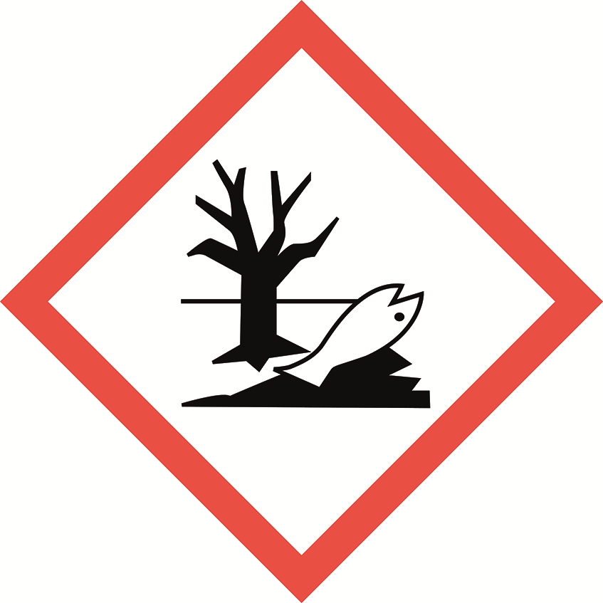 | - Zu entsorgende Konzentrate nur in gekennzeichneten Behältern entsorgen.  - Benutzte Putztücher in gekennzeichneten Behältern sammeln.  - Verwendete Bindemittel in gekennzeichneten Behälter geben.

